***Окружной смотр строя и песни***

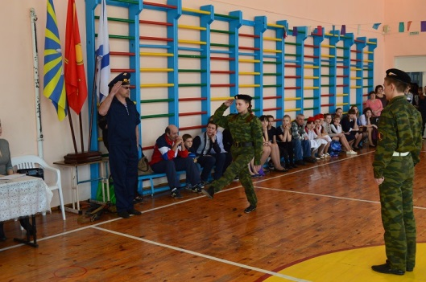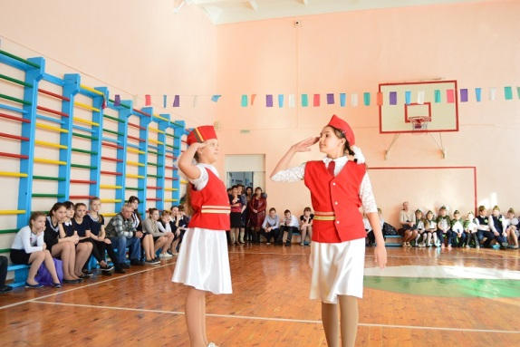 Сегодня в нашей школе прошел окружной смотр строя и песни посвященный Дню защитника Отечества. В смотре приняли участие учащиеся Киёвской, Памятнинской и Карабашской школ, Киёвского школьного округа. Смотр проводился в четырех возрастных группах : дошкольники, начальная школа (1-4 класс), Средняя школа (5-8 класс), старшая школа (9-11 класс). Учащимся было необходимо продемонстрировать строевые приемы в составе класса, одиночные строевые приемы, прохождение с песней, оценивалась так же работа командиров отрядов. Среди дошкольников победу одержала команда Киёвского детского сада, а среди учащихся школ победу во всех категориях одержали памятнинцы. В общем зачете победу одержала команда Памятнинской школы, вторыми стали учащиеся Киёвской школы, и третьими представители Карабаша. Справедливости ради нужно отметить, что в Киёвской и Памятнинской школах работают классы подготовки к военной службе. Поздравляем победителей и желаем успеха в следующем году всем учащимся. Напоминаем что 11 марта пройдет районная игра "Зарница".  
